1.
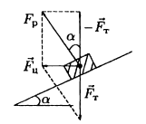

Fц=mv^2/R

mV2R=Fpsinα;
mg=Fpcosα.

V2gR=tgα; V=gRtgα−−−−−√≈9,4м/сек≈33,8км/ч.

Ответ: 33,8

2.
В левой части при квазистационарном процессе тоже давление p0, но оно является суммой парциальных давлений водорода и азота: p0=pN+pH. Значит, давление водорода, а следовательно, и его объёмная концентрация в левой части всегда меньше, чем давление и концентрация водорода в правой части. Поэтому диффузия водорода будет продолжаться до тех пор, пока поршень не займёт крайнее правое положение, и газы полностью смешаются. Это произойдёт при любом начальном соотношении объёмов газов.

3.
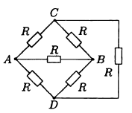
Вследствие симметрии верхней и нижней поло^ вины схемы, относительно линии, соединяющей точки А и B, потенциалы точек С и D будут одинаковы, поэтому ток, протекающий через резистор, присоединенный к этим точкам, будет равен нулю, мы можем удалить его, и это не повлияет на величины токов в других частях схемы. Рассмотрим пути тока АСВ и ADB. Полное сопротивление каждого равно 2R. Таким образом, образуются три параллельных пути тока. Два из них имеют сопротивление 2R, и одно имеет сопротивление R. Теперь очевидно, что полное сопротивление такой схемы будет равно R/2.

4.
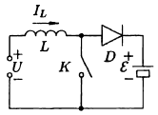

dILdt=UL

I(τ)=UτL

Eк=U−E=5B−12B=−7В.

Она направлена навстречу току заряда. Поэтому ток в цепи начнет уменьшаться:

dILdt=(U−EL)

W=LI22=(Uτ)22L

A=Qц(E−U)

Qц=(Uτ)22L(E−U).

Таков заряд аккумулятора за время одного цикла, а средний ток заряда за цикл:

Jзар.ср.=Qцtц≈0,9а;
tзар.пол.=Qэар.пол.Iзар.ср..

Подставив численные значения получим:

tзар.пол.≈22,4часа.

5.
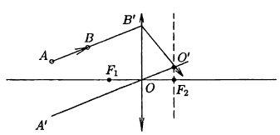

Проводим луч A′O, параллельный АВ и проходящий через оптический центр линзы до пересечения с фокальной плоскостью в точке O′ (такой луч проходит через линзу, не преломляясь). Далее продолжим луч АВ до пересечения с линзой. Точки B′ и O′ соединяем прямой — это и будет искомая траектория луча после преломления в линзе.

7.
mc(t2-t0)=(MU^2)/2
дельта t= (MU^2)/2 разделить на mc

